ZENITH ВЫПУСКАЕТ ЭКСКЛЮЗИВНУЮ СЕРИЮ DEFY 21 В ЧЕСТЬ ОТКРЫТИЯ «ULTIMATE TENNIS SHOWDOWN» ПАТРИКА МУРАТОГЛУ

Наступила новая эра тенниса. Друг бренда Zenith Патрик Муратоглу, выдающийся тренер и успешный лайф-коуч, всегда мечтал внести в мир тенниса свой особенный вклад. Его уникальная энергия и упорство сделали его одним из самых влиятельных и выдающихся тренеров, ученики которого стали одними из самых успешных теннисистов современности.

Как и в швейцарском часовом производстве, в теннисе очень ценят традиции. И подобно тому, как через преодоление границ прошлого Zenith стремится сформировать часовое искусство будущего, Патрик Муратоглу не перестает менять мир тенниса к лучшему, обогащая его своим уникальным подходом к тренерской деятельности вместе с грандиозным успехом своих подопечных игроков, среди которых Маркос Багдатис, Григор Димитров и с 2012 года – Серена Уильямс. В рамках своей академии Муратоглу также выступает наставником целого нового поколения восходящих звезд тенниса, как, например, Кори Гауфф. Своей звезды Патрик Муратоглу достиг, неустанно передавая другим свое мастерство и увлеченность.

На этот раз Муратоглу решил отправиться за новой карьерной звездой: он основал собственную теннисную лигу, проходящую в новом уникальном формате, более инклюзивном и ориентированном на молодое поколение, делая упор на развлекательном аспекте тенниса. Идея создать турнир под названием «Ultimate Tennis Showdown» пришла ему в период пандемии COVID-19: лига стала способом популяризовать теннис в необычном формате с упрощенным кодексом поведения, который позволяет игрокам ярче раскрыться в игре. Бренд Zenith с гордостью поддерживает Патрика Муратоглу в его новом начинании.

«Много лет назад я осознал, что теннис находится под угрозой. Мир вокруг нас изменился, но мир тенниса не был адаптирован к этим изменениям. Хоть я и люблю его таким, какой он есть, он крайне нуждается в переменах. Я решил превратить эти непростые времена в возможность: возможность преобразовать теннис. Именно поэтому я создал новую теннисную лигу UTS – независимую и инновационную. В ней сделан акцент на интриге, эмоциях и эффекте погружения с целью расширить аудиторию и популяризовать теннис среди молодого поколения», – сказал Патрик Муратоглу о проекте «Ultimate Tennis Showdown».

«У нас в Швейцарии теннис – почти национальный вид спорта», – заявил генеральный директор Мануфактуры Zenith Жюльен Торнар. Мы все выросли, наблюдая, как местные теннисисты сражались на корте, а затем становились звездами мирового масштаба. Но сегодня есть некая отчужденность среди молодых поклонников тенниса: он часто кажется им суровым и элитарным спортом. Подобно тому, как Zenith стремится переосмыслить в XXI веке коды часового искусства, наш друг Патрик Муратоглу преобразовывает мир тенниса, чтобы этот вид спорта оставался актуальным и для будущих поколений».

В честь дебютного турнира «Ultimate Tennis Showdown» и крепкой дружбы Zenith с Патриком Муратоглу была выпущена специальная серия хронографа со счетчиком 1/100 секунды – DEFY 21 Patrick Mouratoglou. Корпус и безель часов выполнены из легкого и одновременно прочного карбона – композитного материала, используемого в профессиональных теннисных ракетках. Спортивно-элегантный стиль прекрасно сочетается с исключительной функциональностью хронографа. Частично открытый циферблат с закрытыми счетчиками хронографа выполнен в синем цвете – цвете теннисных кортов турнира Ultimate Tennis Showdown. Желтые акценты напоминают своим оттенком цвет теннисных мячей. На ободок карбонового безеля нанесена гравировка с люминесцентным покрытием – девиз, которому следует Патрик Муратоглу: «Little details make big difference» – «Маленькие детали имеют большое значение».

Лимитированная серия DEFY 21, разработанная Zenith совместно с Патриком Муратоглу, ограничена 50 экземплярами и будет доступна в ноябре 2020 года в бутиках Zenith по всему миру, а также в онлайн-бутике Zenith. Заинтересованные в покупке могут подписаться на получение оповещения, как только часы будут доступны онлайн. Победитель Ultimate Tennis Showdown будет награжден часами в качестве памятного приза. А 50-ти счастливым обладателям часов будет предоставлена эксклюзивная возможность провести время в Академии Mouratoglou на юге Франции и получить персональную тренировку от Патрика Муратоглу.

ZENITH: НАСТАЛО ВРЕМЯ ДОТЯНУТЬСЯ ДО ЗВЕЗДЫ.

Zenith стремится вдохновлять на то, чтобы следовать мечте, воплощать ее в жизнь. С момента своего основания в 1865 году компания Zenith представляла собой первую часовую мануфактуру в современном смысле этого слова. Производимые в ее стенах часы становились спутниками неординарных личностей, мечтавших о великом: среди них были Луи Блерио, который первым в истории перелетел через Ла-Манш, и Феликс Баумгартнер, совершивший рекордный прыжок в свободном падении из стратосферы.

Благодаря уже ставшим путеводной звездой инновациям, Zenith предлагает исключительные механизмы часов, разработанные и созданные на мануфактуре. Компания постоянно расширяет границы возможного: от первого автоматического хронографа El Primero до самого «быстрого» хронографа El Primero 21, способного замерять время с точностью до сотых долей секунды, или модели Inventor, в которой был использован высокотехнологичный регулятор хода, состоящий из одного-единственного монолитного компонента (против более чем 30 у традиционной системы). Формируя будущее швейцарской часовой индустрии с 1865 года, Zenith продолжает создавать часы для тех, кто не боится бросить вызов самому себе. Настало время дотянуться до звезды.

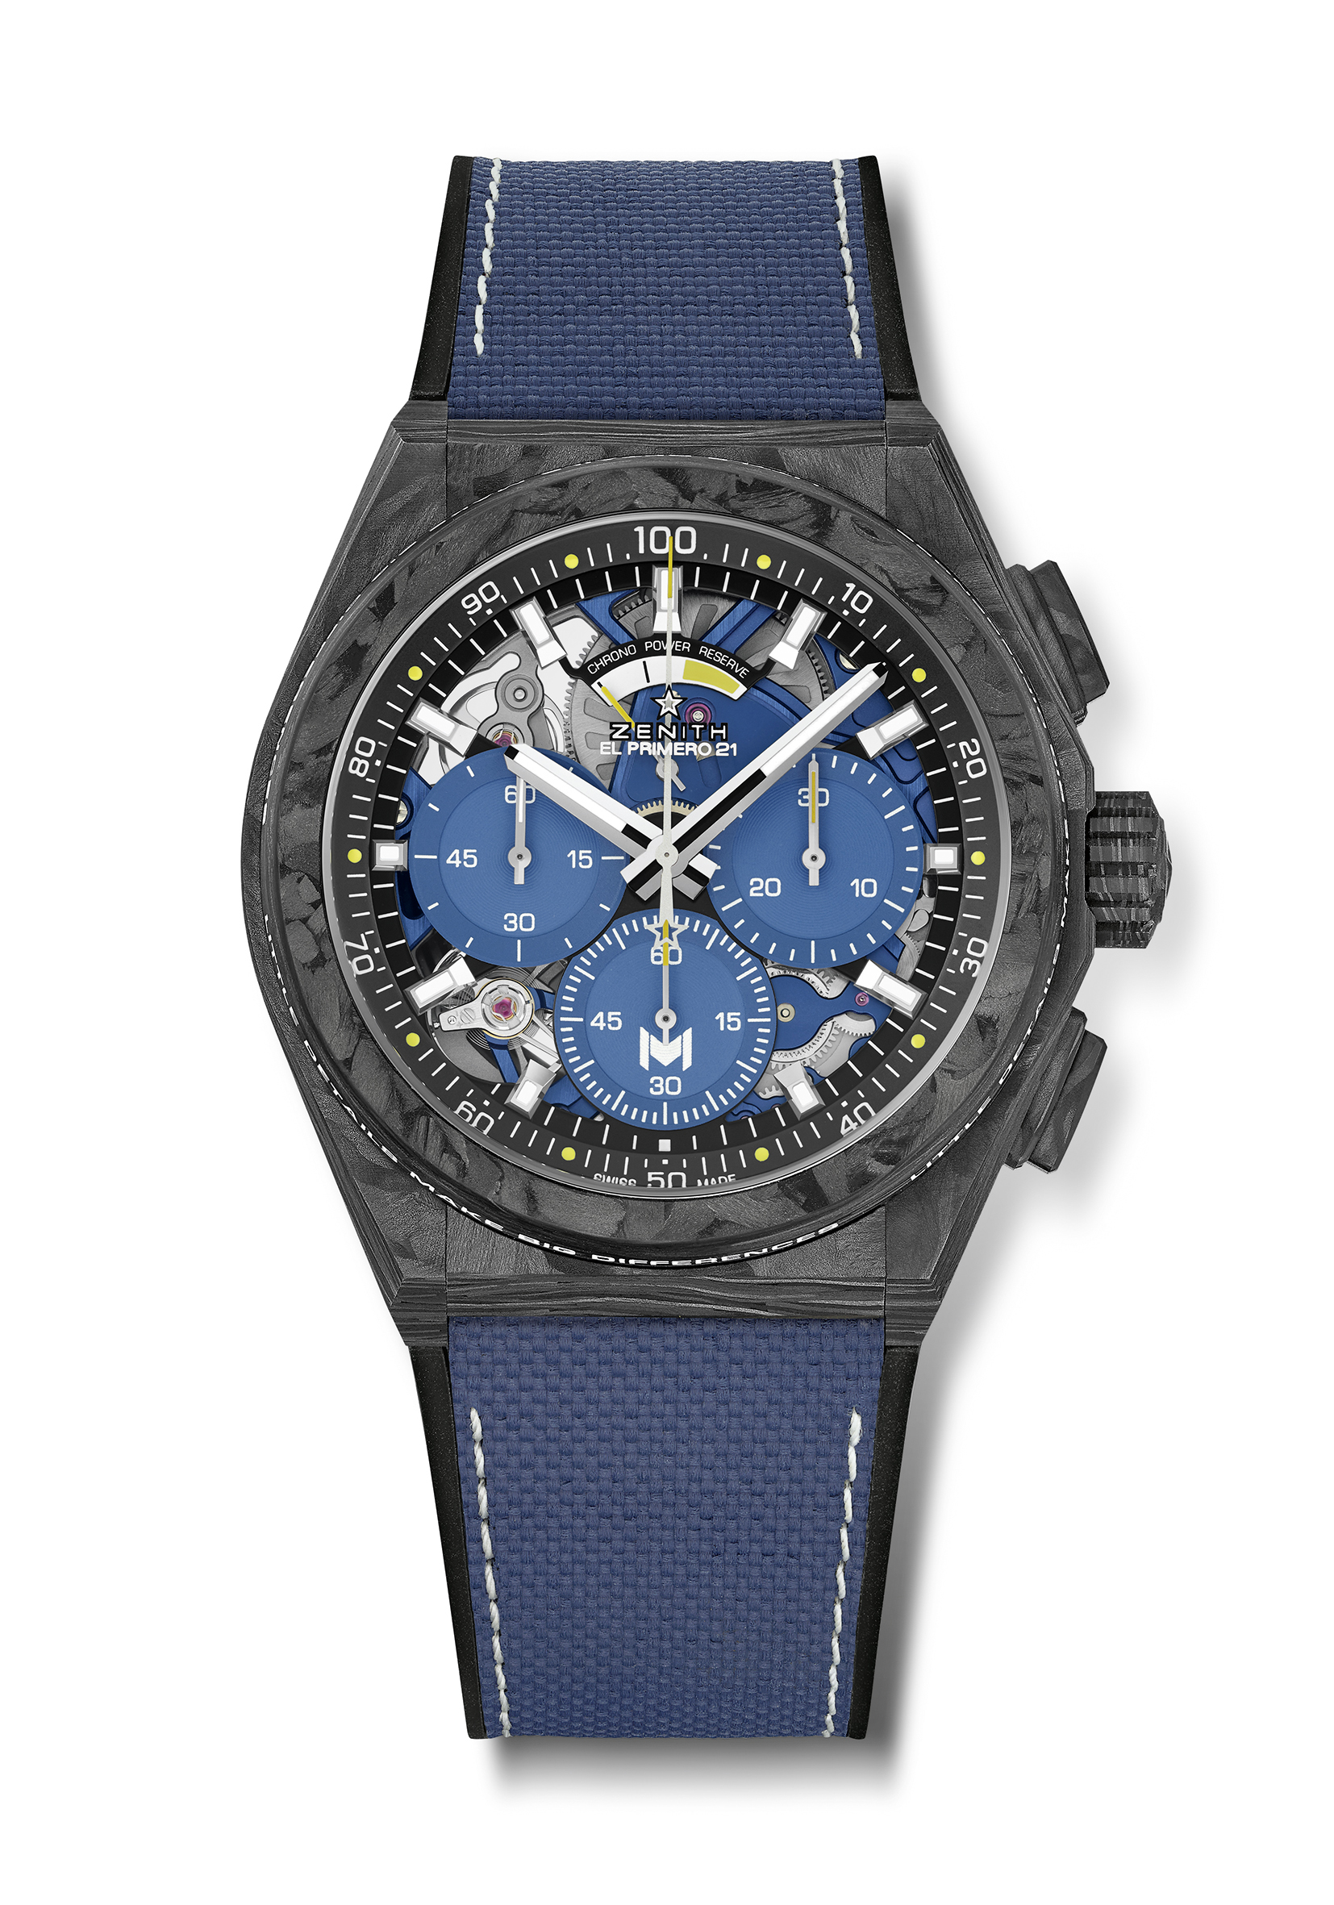
СЕРИЯ DEFY 21 PATRICK MOURATOGLOU
Артикул: 10.9000.9004/M99.R939

Основные особенности:
Модель полностью из карбона: корпус, безель, кнопки, заводная головка, головка застежки.
Безель украшен девизом Патрика Муратоглу: «Little details make big difference» – «Маленькие детали имеют большое значение».
Фраза выгравирована и покрыта SuperLuminova
Часовой механизм хронографа со счетчиком 1/100 секунды.
Эксклюзивная динамичная особенность в виде стрелки хронографа, совершающей один оборот в секунду.
1 анкерный спуск часов (36,000 полуколебаний в час – 5 Гц)
1 анкерный спуск хронографа (360 000 полуколебаний в час – 50 Гц).
Сертификат хронометра TIME LAB.
Лимитированная серия из 50 экземпляров
Механизм: El Primero 9004, автоподзавод
Частота колебаний: 36 000 полуколебаний в час (5 Гц)
Запас хода: 50 часов
Платина механизма и ротор синего цвета
Функции:
Центральные часовая и минутная стрелки
Хронограф со счетчиком 1/100 секунды с желтыми точками, напоминающими теннисные мячи
Центральная стрелка хронографа – один оборот в секунду
30-минутный счетчик в положении «3 часа»
60-секундный счетчик на отметке «6 часов» с логотипом Муратоглу «M»
Указатель запаса хода хронографа в положении «12 часов»
Материал: Корпус и безель из карбона. Безель с покрытием SLN
Водонепроницаемость: 100 метров
Циферблат: Черный с 3 счетчиками синего цвета, вдохновленными теннисным кортом.
Желтый акцент на стрелке счетчика в положении «6 часов» и на указателе запаса хода.
Часовые отметки: Фацетированные, с родиевым напылением и люминесцентным покрытием Super-LumiNova SLN
Стрелки: Фацетированные, с родиевым напылением и люминесцентным покрытием Super-LumiNova SLN
Ремень и застежка: Черный каучуковый с имитацией ткани Cordura синего цвета
Двойная раскладывающаяся застежка из титана с черной головкой из карбона.
Цена: 19500 CHF
Лимитированная серия из 50 экземпляров

